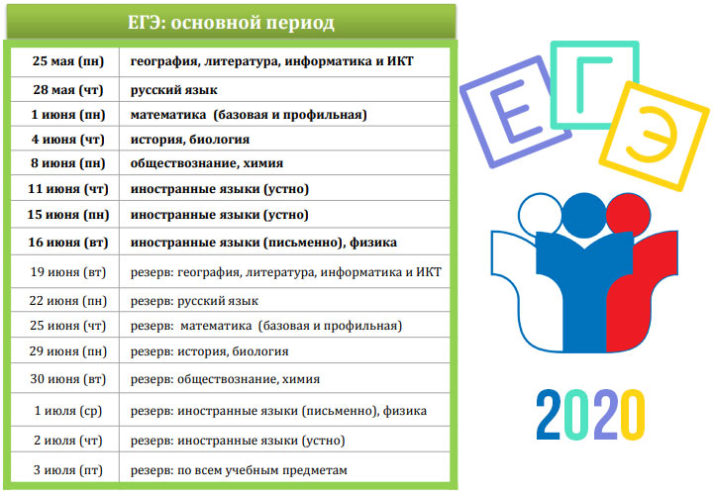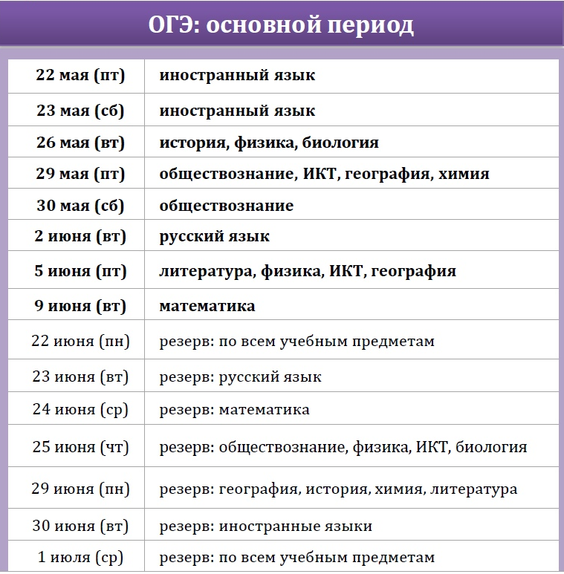
Сроки проведения экзаменов

Полезная информация

www.ege.edu.ru - информационный портал ГИА

www.fipi.ru - информация об изменениях в структуре КИМ, демоверсии КИМ, открытый банк заданий ГВЭ, ОГЭ, ЕГЭ

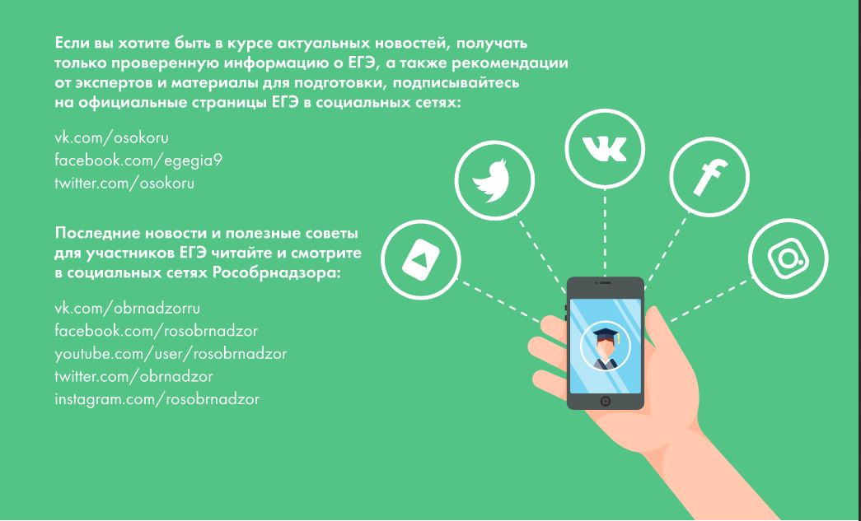

Телефоны «горячей линии»
Вопросы организации проведения ЕГЭ: 30-59-34, egechelny@mail.ru
Вопросы организации проведения ОГЭ:
30-57-21, oge-9_chelny@inbox.ru

Желаем успехов!

Управление образования и по делам молодежи
исполнительного комитета
города набережные челны



Памятка для учащихся и родителей



Желаем успехов!

Желаем успехов!
Телефоны «горячей линии»

Вопросы организации проведения ЕГЭ:
30-59-34, egechelny@mail.ru

Вопросы организации проведения ОГЭ:
30-57-21, oge-9_chelny@inbox.ru

Телефоны «горячей линии»

Вопросы организации проведения ЕГЭ:
30-59-34, egechelny@mail.ru

Вопросы организации проведения ОГЭ:
30-57-21, oge-9_chelny@inbox.ru

Телефоны «горячей линии»

Вопросы организации проведения ЕГЭ:
30-59-34, egechelny@mail.ru

Вопросы организации проведения ОГЭ:
30-57-21, oge-9_chelny@inbox.ru

